Modernizacja laptopa. Jak niskim kosztem podrasować sprzęt?
Kupiony kilka lat temu laptop powoli przestaje sobie radzić z codziennymi zadaniami? To naturalne, ale warto pamiętać, że zdecydowana większość przypadków, które trafiają na różnego rodzaju fora tematyczne lub grupy pomocy technicznej, nie dotyczy wcale całego komputera, ale zaledwie części jego podzespołów.

Oznacza to, że choć wymiana na nowszy model zawsze jest niezwykle kusząca, to dużą część problemów można rozwiązać bardzo niskim kosztem, oszczędzając przy tym domowy budżet, który w obecnej sytuacji ekonomicznej i tak nie ma lekko.
Starego laptopa można bardzo łatwo zmodernizować za pomocą zaledwie dwóch elementów – dysku SSD i pamięci RAM, a że dziś te podzespoły są naprawdę tanie, to zamiast wyciągać z portfela kilka tysięcy złotych na nową maszynę, możemy ograniczyć się w sumie do 200-300 zł.

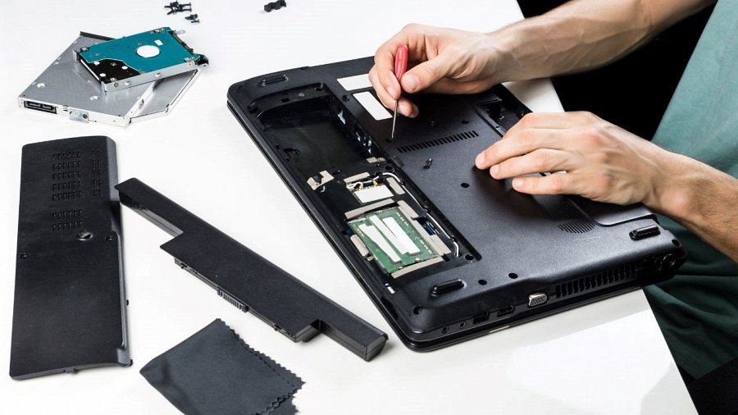
Dlaczego warto postawić na SSD do laptopa?
W starych laptopach instalowano przede wszystkich dyski twarde HDD, czyli te talerzowe, które z upływem lat najzwyczajniej w świecie się zużywały. Dysk HDD to najczęstszy winowajca niskiej wydajności komputera przenośnego i to przez niego wielu użytkowników decyduje się na zakup zupełnie nowego zestawu. System uruchamia się kilka minut, aplikacje ładują się kilkadziesiąt sekund, menedżer zadań pokazuje, że dysk pracuje pełną parą, a z obudowy dobiega charakterystyczny dźwięk „chrupania” - znacie to, prawda?
Pierwsze, co przychodzi na myśl osobom, które nie mają pojęcia o komputerach, to „czas najwyższy kupić nowego laptopa”, tymczasem zdecydowanie bardziej adekwatne jest „mój dysk twardy umiera, czas go wymienić”. Najlepiej na dysk SSD, za sprawą którego stary laptop ma szansę działać szybciej niż w dniu, w którym go kupiliśmy!

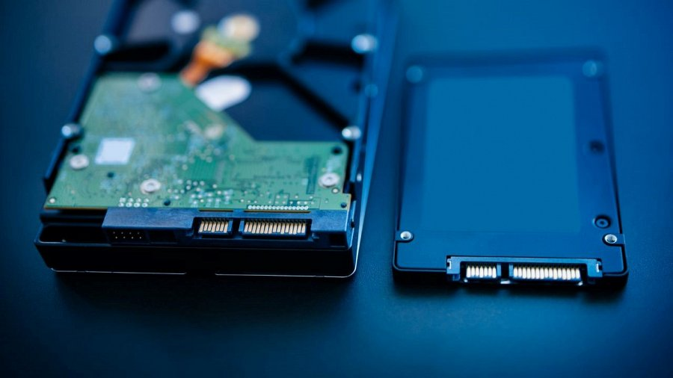
Dysk SSD jest wielokrotnie szybszy od dysku twardego HDD i mówimy tutaj nie o najnowszych modelach, wykorzystujących możliwości interfejsu M.2 PCIe i protokołu NVMe, ale najtańszych rozwiązaniach bazujących na interfejsie SATA, który to zapewne macie w starym komputerze. Dysk HDD w wersji laptopowej może pochwalić się prędkością odczytu i zapisu na poziomie 80-150 MB/s, podczas gdy nawet budżetowe nośniki SSD oferują prędkości rzędu 400-550 MB/s.
Przed zakupem dysku warto się jednak upewnić, że potrafimy rozkręcić stare urządzenie, by dostać się do nośnika HDD, wyjąć go z obudowy i podmienić na nowy. Jeśli jest to dysk w formacie 2.5”, korzystający z interfejsu SATA, kupujemy 2,5-calowy dysk SSD SATA, montujemy i instalujemy oprogramowanie systemowe. I analogicznie, jeżeli laptop wykorzystuje interfejs mSATA i dyski twarde typu Ultra Slim, to należy kupić dysk SSD na mSATA.
Warto tutaj też wspomnieć, że jeśli obawiasz się utraty danych, to nie ma się czym przejmować, bo w sieci znajdziesz specjalnie zaprojektowane programy do tworzenia kopii zapasowej – takową można wykonać nawet z poziomu systemu operacyjnego Windows. Nawet jeśli nie posiadasz miejsca w laptopie na drugi dysk, zawsze możesz skorzystać ze zwykłego pendrive’a, dysku zewnętrznego lub nawet komputera stacjonarnego czy profesjonalnej usługi.

Dysk SSD do starego laptopa
W przypadku zwykłego gniazda SATA i dysku twardego 2,5” dobrym wyborem będzie Hikvision E100 w dowolnej wersji pojemnościowej (pojemność zależy już od naszych osobistych wymagań). Do zwykłego laptopa, na którym przeglądamy strony internetowe, czatujemy na Facebooku, oglądamy filmy, ściągamy niewielkie pliki oraz zgrywamy z telefonu zdjęcia, wystarczy dysk o pojemności 256 GB, który w wariancie Hikvision E100 kosztuje aktualnie mniej niż 100 zł.

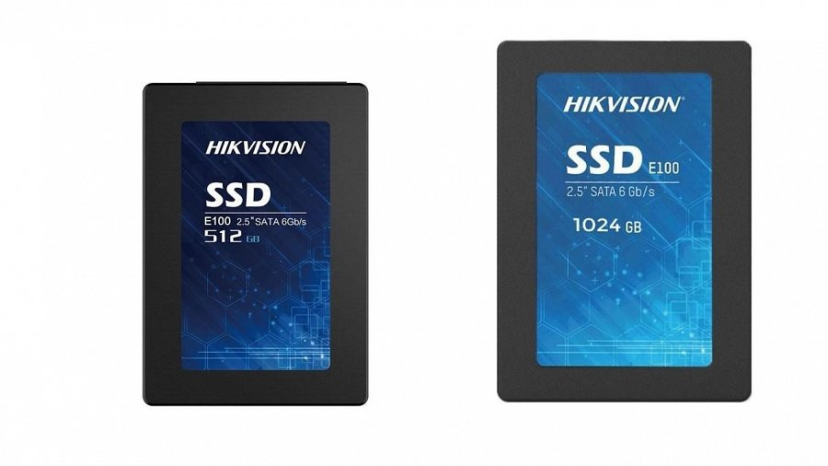
I często tyle wystarczy, by zapewnić laptopowi drugie życie - dysk oferuje bardzo niski czas dostępu wyrażony w mikro/milisekundach oraz prędkość odczytu i zapisu na poziomie do 550/500 MB/s (zależy od pojemności). Dysk zakupić możemy w trzech różnych formatach, tj. 2,5” SATA, mSATA oraz M.2 SATA i z tego też powodu kompatybilność nie będzie żadnym problemem – wystarczy wybrać odpowiedni dla swojego laptopa. Wszystkie oferowane są w różnych pojemnościach: 128 GB kupimy już za 65 zł, 256 GB za 100 zł, 512 GB za 200 zł i 1 TB za 469 zł. W myśl zasady „raz, a dobrze”, warto jednak sięgnąć po model z przynajmniej 256 gigabajtami pamięci.

Dobry dysk do nowszego laptopa. NVMe!
A co, jeśli nasz laptop ma zaledwie kilka lat, ale najzwyczajniej w świecie zabrakło mu miejsca na dane? Jeżeli sprzęt wykorzystuje możliwości złącza M.2 i interfejsu PCI Express NVMe, grzechem byłoby z tego nie skorzystać! W takiej sytuacji lepiej odpuścić SSD SATA i wspomniany wyżej nośnik Hikvision E100, nawet jeśli jest dla niego miejsce i zamiast tego sięgnąć po model Hikvision E1000.

Hikvision E1000 dostępny jest w trzech wariantach pojemnościowych: 256 GB kupić można za 100 zł, 512 GB za 180 zł, a 1 TB za zaledwie 250 zł. W tej cenie oferuje naprawdę sporo, bo mowa tutaj o sprzęcie, który może pochwalić się prędkością odczytu i zapisu sekwencyjnego na poziomie odpowiednio 2000 MB/s i 1800 MB/s, a zatem ponad trzykrotnie wyższą niż w przypadku dysku SATA. Hikvision E1000 bazuje na standardowym formacie M.2 2280.

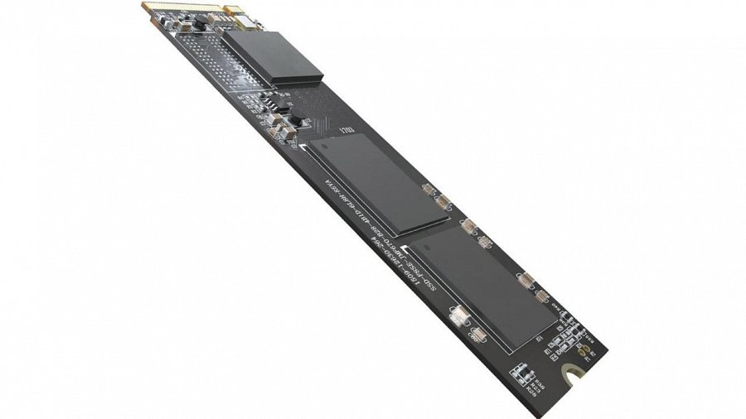

Za mało pamięci RAM? Dokup więcej!
Wraz z upływem czasu znane aplikacje, a w szczególności system czy przeglądarka, zużywają coraz więcej pamięci operacyjnej. Z tego powodu urządzenie, które kilka lat wcześniej radziło sobie w większości scenariuszy, obecnie może być niewystarczające. Losowe błędy, specyficzne komunikaty o braku wolnej pamięci czy w końcu bardzo wolne ładowanie się aplikacji to typowe przypadłości, z jakimi zmagają się właściciele starszych laptopów. I podobnie jak w przypadku zawodnych dysków HDD, z nimi również można poradzić sobie relatywnie niedużym kosztem - często wystarczy tylko dokupić nowy zestaw pamięci RAM za 100-300 zł.

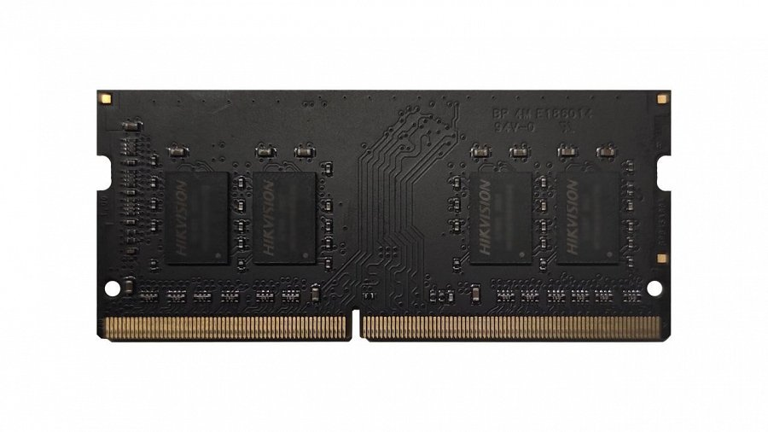
Przed zakupem należy się jednak upewnić, że producent naszego komputera przewidział możliwość modernizacji tego elementu, bo niektóre modele są niestety wyposażone w pamięć RAM na stałe przylutowaną do płyty głównej. Należy również pamiętać o wyborze właściwego zestawu RAM, w laptopach montuje się przede wszystkim pamięć typu SO-DIMM i wybrane przez nas moduły muszą być kompatybilne z obowiązującym standardem (dla nowszych laptopów będzie to DDR4, a dla starszych nawet DDR3).
Jaka pamięć RAM do laptopa?
Dobrym pomysłem na rozbudowę nowszego laptopa może być zestaw Hikvision SO-DIMM 8 GB lub 16 GB w standardzie DDR4. Dostępne są one w modułach 4/8 lub 16 GB, a zatem bez problemu możemy dobrać pojemność końcową do swoich potrzeb. Warto tutaj wspomnieć, że ze względu na naturę pamięci RAM, powinniśmy stawiać na zestaw składający się z dwóch, a nie jednego modułu, by całość działała w trybie Dual Channel (dwukrotnie wyższa przepustowość względem jednego modułu). A zatem, jeśli chcemy zapewnić laptopowi 8 GB pamięci całkowitej, należy zakupić dwa moduły po 4 GB każdy (2x 4 GB) - zestaw 2x 8 GB wydaje się jednak lepszym pomysłem, który zapewni spokój na lata.
Jaki model pamięci RAM wybrać do tego celu? Na przykład Hikvision S1, który oferuje profil XMP o wartości DDR4-3200 CL 22. Nawet jeśli nasz starszy sprzęt takowej obsługiwać nie będzie, nic nie stoi na przeszkodzie, by wykorzystać oficjalny, standardowy profil DDR4, który wynosi 2666 MHz. Taktowanie nowej kości, na przykład po dodaniu jej do laptopa, w którym już się jedna znajduje, dostosuje się do aktualnie posiadanej.

Rozbudowa starego laptopa – tanio i dobrze!
Co zrobić, kiedy stary komputer zaczyna „zamulać”? Oczywiście zawsze najłatwiej kupić nowy, a wynalazek z poprzedniej dekady sprzedać lub podarować komuś mniej wymagającemu, ale sytuacja finansowa nie zawsze na to pozwala. Na szczęście zakup dysku SSD i dodatkowej pamięci RAM to koszt, który nie przekracza 500 zł i to już przy wykorzystaniu bardziej zaawansowanych podzespołów. Nawet jeśli doliczymy do tego usługę wymiany, bo sami nie potrafimy tego zrobić, wyjdzie dużo taniej niż zakup nowego laptopa. Dlatego zanim podejmiesz bolesną dla domowego budżetu decyzję, sprawdź, czy modernizacja zgodna z naszymi wskazówkami nie okaże się lepszą opcją.

